

OFFRE DE POSTE D’AGENT DE QUAI REFERENT (H/F)

Dans le cadre d’une mise à jour des équipements chez les usagers, l’agent de quai référent supervise les 3 autres agents de quai et s’occupe : du chargement et déchargement des camions de livraisons des bacs à déchets et composteurs, du démantèlement des bacs usagés. Il gère aussi les stocks de pièces neuves et d’occasion et prépare des expéditions et la livraison de bacs pour l’ensemble du territoire de l’Agglomération de La Rochelle.
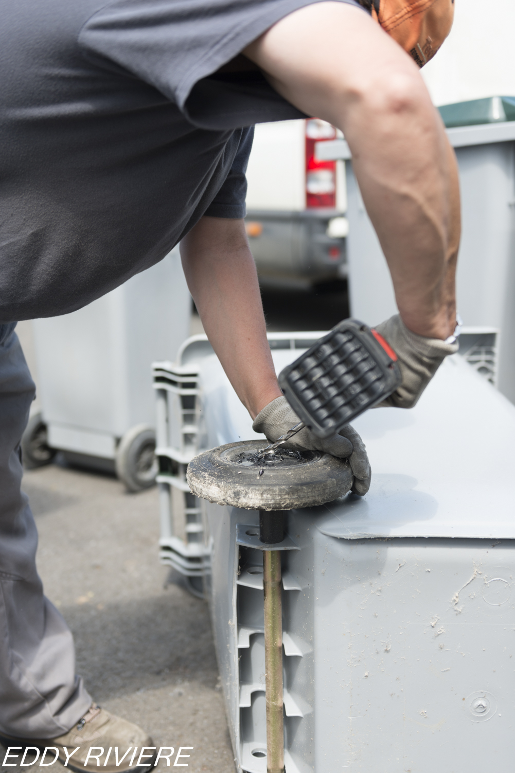
Descriptif du Poste :
- Travail sur site du mardi au samedi
- Aptitudes à s’organiser et à gérer le site de stockage
- Aptitudes physiques
- Chargement et déchargement de bacs
- Conduite de véhicules utilitaires jusqu’à 20 m³
- Livraison de bacs (ponctuellement)
- Démantèlement des bacs usagés
- Chargement et déchargement via chariot élévateur

1 poste à pourvoir
Contrat Proposé :
- Contrat à durée déterminée à temps complet : 35h
- Durée : 15 à 18 mois
- Début : le 16/01/2024
- Salaire brut mensuel de 1809,88 + primes

Lieu :
Périgny (17)

Permis B exigé : (2 ans de permis obligatoire pour la conduite de véhicules utilitaires)
Caces 3 exigé
Connaissances souhaitées :
- Sens relationnel
- Maîtrise de l’orientation sur cartes
- Savoir utiliser quelques outils (visseuse, …)
Une formation est organisée en début de contrat sur la manutention des bacs, le tri des déchets, le recyclage, la procédure de livraison et la gestion des stocks.

Horaires de travail :
Du mardi au vendredi :
- 9h00-12h30/14h00-17h30
Le samedi :
- de 8h30-12h00/13h00-16h30

Jours de repos : dimanche et lundi

Envoyer lettre de motivation et CV à :

TRAIT D’UNION
Email: info@trait-union.net

Ne pas téléphoner

